**使用说明**

1. **航空插头接线说明**

|  |  |  |  |  |  |
| --- | --- | --- | --- | --- | --- |
| **序号** | **航空插头**  **A （九芯）** | **航空插头**  **B（九芯）** | **航空插头**  **C（九芯）** | **航空插头**  **D（三芯）** | **电源** |
| **1** | 舵机VCC  (红) | 电磁阀1正(红) | 重量采集1  VADD(红) | 温度采集  VCC(红) | 12V适配器 |
| **2** | 舵机信号线  （灰） | 电磁阀1负极（灰） | 重量采集1  GND（灰） | 温度采集  信号（绿） |
| **3** | 舵机GND  （白） | 限位开关A（白） | 重量采集1  A-（白） | 温度采集  GND（黄） |
| **4** | 加热1正极  （绿） | 限位开关B（绿） | 重量采集1  A+（绿） |  |
| **5** | 加热1负极  （黑） | 步进电机  A（黑） | 重量采集2  VADD（黑） |
| **6** | 加热2正极  （紫） | 步进电机  B（紫） | 重量采集2  GND（紫） |
| **7** | 加热2负极  （蓝） | 步进电机  C（蓝） | 重量采集2  A-（蓝） |
| **8** | 电磁阀2正极（棕） | 步进电机  D（棕） | 重量采集2  A+（棕） |
| **9** | 电磁阀2负极（金） | 步进电机VCC（金） | 无 |

1. 电磁阀1→喂食 电磁阀2→清洗
2. 重量采集1→蜂巢重量 重量采集1→食物重量
3. **路由器组网说明**

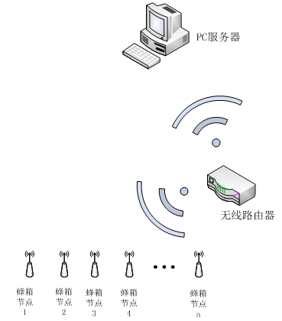

通信框架如左图所示，WIFI模块和PC服务器共同连入无线路由器提供的局域网中，WIFI模块已设置完毕，只需将PC服务器的IP设置为静态IP即可。（一般情况下，路由器会为当前连接设备动态分配IP，路由器PC服务器作为电脑A，需要另一台电脑B来设置路由器静态IP）

1. 获取电脑A的物理地址（无需连接无线路由器）

打开网络和共享中心，点击更改适配器设置，查看无线网络连接状态；

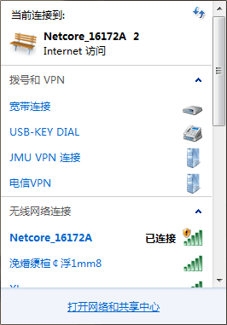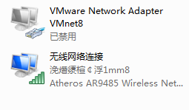

点击详细信息，可查看电脑A的物理地址，如图；

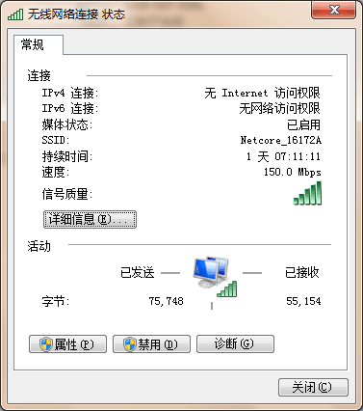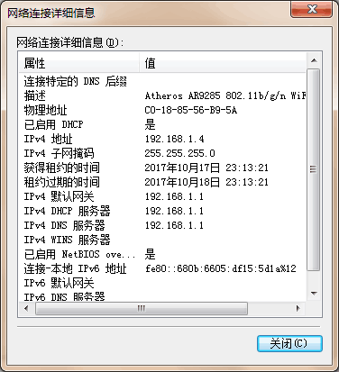

1. 设置电脑A的静态IP（利用电脑B进行设置）

打开路由器开关，电脑B搜索热点Netcore_16172A，连接该热点；



网页登录192.168.1.1，进入磊科路由器设置界面，点击高级设置；

C:\Users\Administrator\AppData\Roaming\Tencent\Users\245779159\QQ\WinTemp\RichOle\9~SPVQIZ48$EJXV}YLS(PZ0.png



点击网络参数→内网设置，可查看当前连接状态

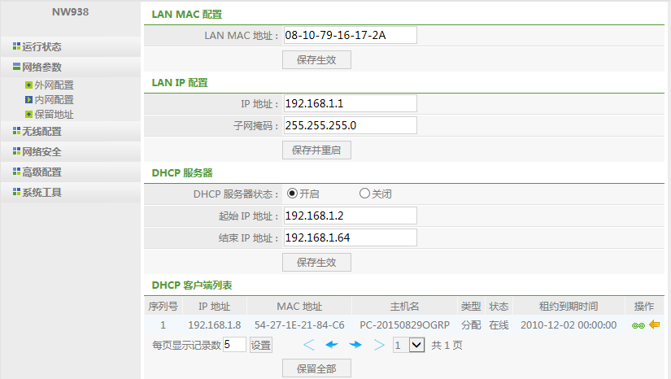

**电脑B的当前状态**

点击保留地址，设置保留地址192.168.1.4（静态IP），设置完毕后点击增加；

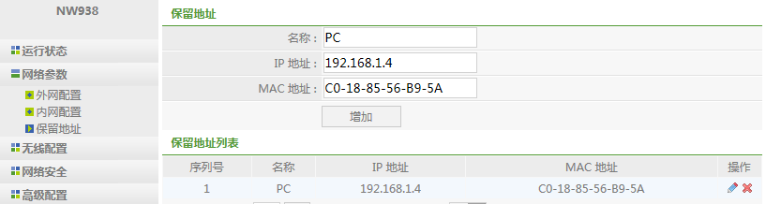

**名称自定义**

**静态IP地址**

**电脑A的物理地址**

电脑A连接路由器热点，刷新网页，可看到电脑A已连接。

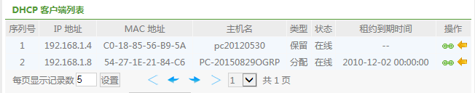

1. **智能养蜂上位机说明**

在PC服务器和蜂箱节点都已连接路由器热点的情况下，打开服务器程序（所有文件必须在同一级文件目录下），可观察到已连接上的蜂箱节点为高亮

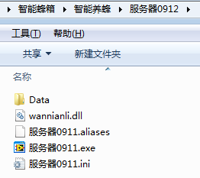

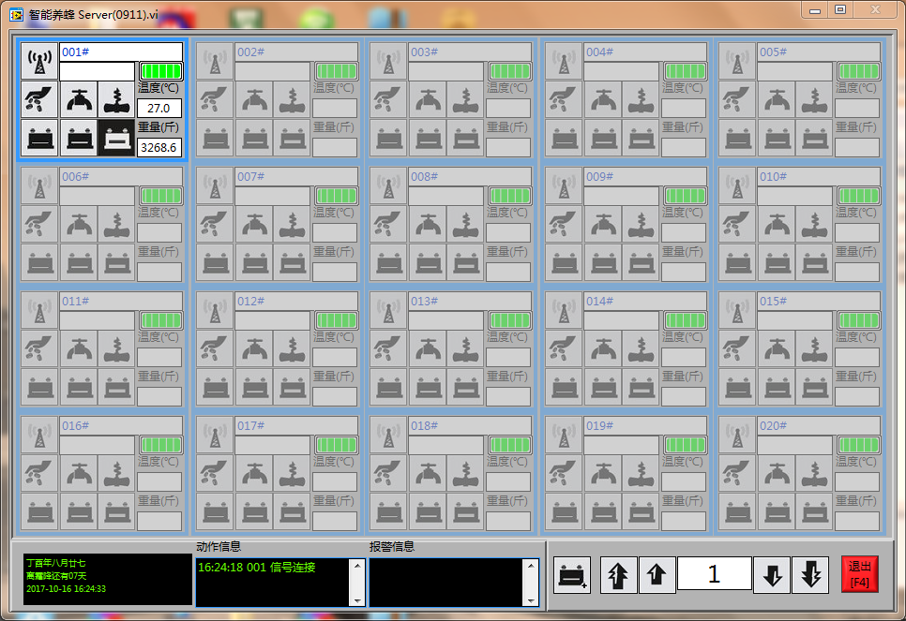

图标从左到右，从上到下的命令分别为：

喂食、清洗、加热

蜂门开度最小、禁止蜂王通行、蜂门开度最大

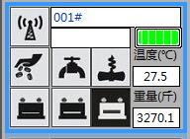

在高亮蜂箱节点处点击右键，依次为参数设置、波形显示、广播功能选项

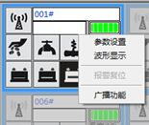

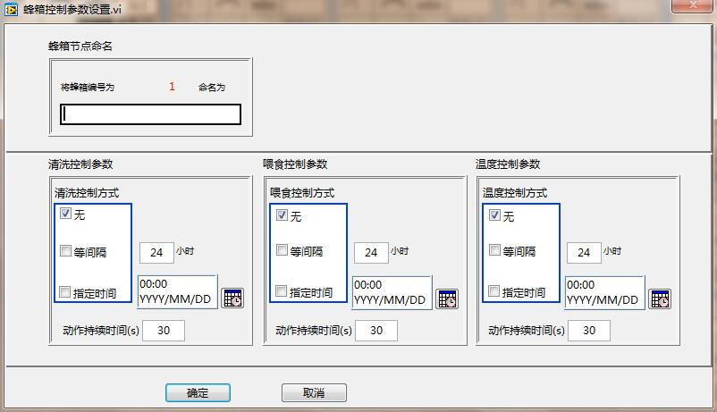参数设置：可对单个蜂箱节点进行等间隔定时控制和指定时间控制

波形显示：温度和重量的实时显示

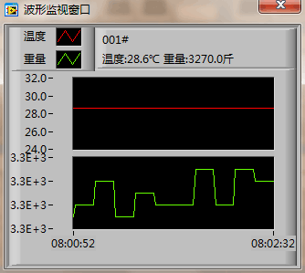

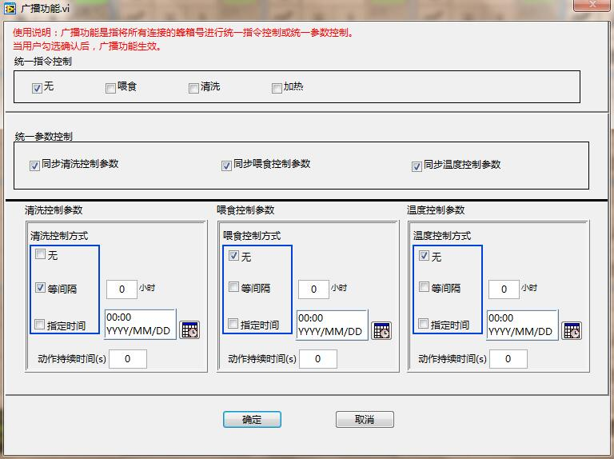广播功能：可对所有已连接上的蜂箱节点进行等间隔定时控制和指定时间控制